ФГБОУ ВО «БГПУ» им. М. Акмуллы

Центр развития одаренности школьников

**ЗАДАНИЯ**

**3 тура дистанционной олимпиады по программированию**

**для 10-11 классов**

**Работу выполнила ученица 7 класса МБОУ СОШ с. Шафраново**

**Кутьёнкова Мария Александровна.**

**Электронная почта:** [**k20ma@yandex.ru**](mailto:k20ma@yandex.ru)

**Язык программирования: Pascal ABC.NET**

**Задача 1**

В программе «Сумматор» с клавиатуры вводятся в диапазоне целых десятичных чисел два числа: **N1** и **N2.**  Программа подсчитывает количество **M** и сумму **S** всех целых десятичных чисел в диапазоне от **N1** до **N2** включительнои выводит на экран **N1,** **N2,** **M**, **S** в десятичном виде и вшестнадцатеричном виде.

**Пример ввода:**

|  |
| --- |
| **N1=31 N2=35** |

**Пример вывода:**

|  |
| --- |
| **N1 = 31 (1F) N2 = 35 (23) M = 5 (5) S = 165 (A5)** |

**Решение:**

**var** N1,N2,S,M,i:integer;

a1,b1,c1,d1:string;

**begin**

write('N1=');

read(N1);

write('N2=');

read(N2);

M:=N2-N1+1;{Вычисление количества чисел в диапазоне от N1 до N2 в 10-ичной системе счисления}

write('N1=',N1,'(');

**for** i:=N1 **to** N2 **do** {Вычисление суммы в 10-ичной системе счисления}

S:=S+i;

**if** N1<16 **then begin**{Перевод числа N1 в 16-иричную систему счисления}

**if** N1=10 **then** write('A) ');

**if** N1=11 **then** write('B) ');

**if** N1=12 **then** write('C) ');

**if** N1=13 **then** write('D) ');

**if** N1=14 **then** write('E) ');

**if** N1=15 **then** write('F) ');

**if** N1<10 **then** write(N1,') ');

**end else begin**

**while** N1>15 **do begin**

**if** N1 **mod** 16=10 **then** a1:=a1+'A';

**if** N1 **mod** 16=11 **then** a1:=a1+'B';

**if** N1 **mod** 16=12 **then** a1:=a1+'C';

**if** N1 **mod** 16=13 **then** a1:=a1+'D';

**if** N1 **mod** 16=14 **then** a1:=a1+'E';

**if** N1 **mod** 16=15 **then** a1:=a1+'F';

**if** N1 **mod** 16<10 **then** a1:=a1+inttostr(N1 **mod** 16);

N1:=N1 **div** 16;

**if** N1<16 **then begin**

**if** N1=10 **then** a1:=a1+'A';

**if** N1=11 **then** a1:=a1+'B';

**if** N1=12 **then** a1:=a1+'C';

**if** N1=13 **then** a1:=a1+'D';

**if** N1=14 **then** a1:=a1+'E';

**if** N1=15 **then** a1:=a1+'F';

**if** N1<10 **then** a1:=a1+inttostr(N1);

**end**;

**end**;

write(reversestring(a1),') ');

**end**;

**if** N2<16 **then begin**{Перевод числа N2 в 16-иричную систему счисления}

**if** N2=10 **then** write('A) ');

**if** N2=11 **then** write('B) ');

**if** N2=12 **then** write('C) ');

**if** N2=13 **then** write('D) ');

**if** N2=14 **then** write('E) ');

**if** N2=15 **then** write('F) ');

**if** N2<10 **then** write(N2,') ');

**end else begin**

write('N2=',N2,'(');

**while** N2>15 **do begin**

**if** N2 **mod** 16=10 **then** b1:=b1+'A';

**if** N2 **mod** 16=11 **then** b1:=b1+'B';

**if** N2 **mod** 16=12 **then** b1:=b1+'C';

**if** N2 **mod** 16=13 **then** b1:=b1+'D';

**if** N2 **mod** 16=14 **then** b1:=b1+'E';

**if** N2 **mod** 16=15 **then** b1:=b1+'F';

**if** N2 **mod** 16<10 **then** b1:=b1+inttostr(N2 **mod** 16);

N2:=N2 **div** 16;

**if** N2<16 **then begin**

**if** N2=10 **then** b1:=b1+'A';

**if** N2=11 **then** b1:=b1+'B';

**if** N2=12 **then** b1:=b1+'C';

**if** N2=13 **then** b1:=b1+'D';

**if** N2=14 **then** b1:=b1+'E';

**if** N2=15 **then** b1:=b1+'F';

**if** N2<10 **then** b1:=b1+inttostr(N2);

**end**;

**end**;

write(reversestring(b1),') ');

**end**;

write('M=',M,'(');

**if** M<16 **then begin**{Перевод числа М в 16-иричную систему счисления}

**if** M=10 **then** write('A) ');

**if** M=11 **then** write('B) ');

**if** M=12 **then** write('C) ');

**if** M=13 **then** write('D) ');

**if** M=14 **then** write('E) ');

**if** M=15 **then** write('F) ');

**if** M<10 **then** write(M,') ');

**end else begin**

**while** M>15 **do begin**

**if** M **mod** 16=10 **then** d1:=d1+'A';

**if** M **mod** 16=11 **then** d1:=d1+'B';

**if** M **mod** 16=12 **then** d1:=d1+'C';

**if** M **mod** 16=13 **then** d1:=d1+'D';

**if** M **mod** 16=14 **then** d1:=d1+'E';

**if** M **mod** 16=15 **then** d1:=d1+'F';

**if** M **mod** 16<10 **then** d1:=d1+inttostr(M **mod** 16);

M:=M **div** 16;

**if** M<16 **then begin**

**if** M=10 **then** d1:=d1+'A';

**if** M=11 **then** d1:=d1+'B';

**if** M=12 **then** d1:=d1+'C';

**if** M=13 **then** d1:=d1+'D';

**if** M=14 **then** d1:=d1+'E';

**if** M=15 **then** d1:=d1+'F';

**if** M<10 **then** d1:=d1+inttostr(M);

**end**;

**end**;

write(reversestring(d1),') ');

**end**;

write('S=',S,'(');

**if** S<16 **then begin**{Перевод числа S в 16-иричную систему счисления}

**if** S=10 **then** write('A) ');

**if** S=11 **then** write('B) ');

**if** S=12 **then** write('C) ');

**if** S=13 **then** write('D) ');

**if** S=14 **then** write('E) ');

**if** S=15 **then** write('F) ');

**if** S<10 **then** write(S,') ');

**end else begin**

**while** S>15 **do begin**

**if** S **mod** 16=10 **then** c1:=c1+'A';

**if** S **mod** 16=11 **then** c1:=c1+'B';

**if** S **mod** 16=12 **then** c1:=c1+'C';

**if** S **mod** 16=13 **then** c1:=c1+'D';

**if** S **mod** 16=14 **then** c1:=c1+'E';

**if** S **mod** 16=15 **then** c1:=c1+'F';

**if** S **mod** 16<10 **then** c1:=c1+inttostr(S **mod** 16);

S:=S **div** 16;

**if** S<16 **then begin**

**if** S=10 **then** c1:=c1+'A';

**if** S=11 **then** c1:=c1+'B';

**if** S=12 **then** c1:=c1+'C';

**if** S=13 **then** c1:=c1+'D';

**if** S=14 **then** c1:=c1+'E';

**if** S=15 **then** c1:=c1+'F';

**if** S<10 **then** c1:=c1+inttostr(S);

**end**;

**end**;

write(reversestring(c1),') ');

**end**;

**end**.

|  |  |
| --- | --- |
| **ВВОД** | **ВЫВОД** |
| N1=31  N2=35 | N1=31(1F) N2=35(23) M=5(5) S=165(A5) |
| N1=10  N2=59 | N1=10(A) N2=59(3B) M=50(32) S=1725(6BD) |

**Пример 1:**

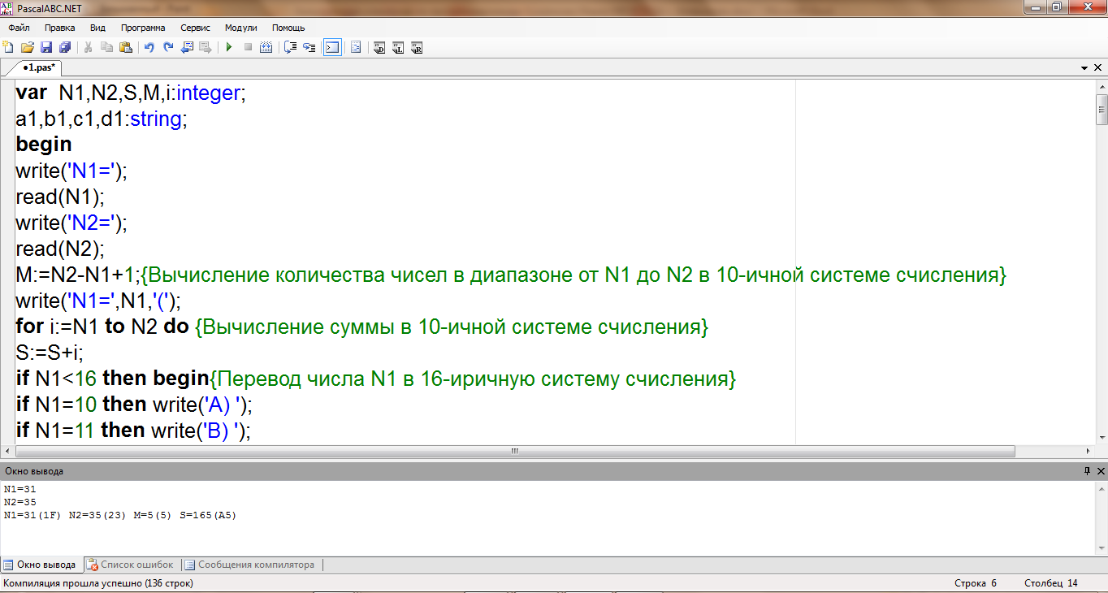

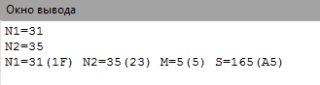

**Пример 2:**

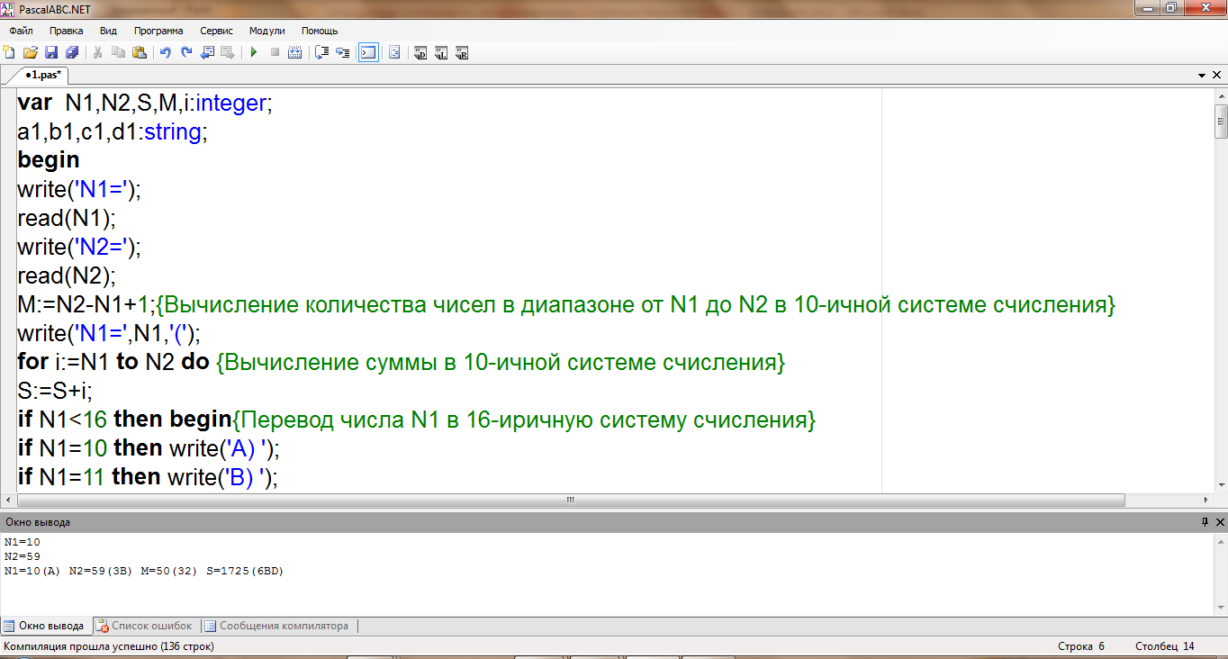

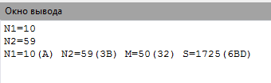

**Описание решения: перевод в 16-ричную систему счисления производится за счёт того, что мы записываем остатки от деления числа на 16 в обратном порядке в строку, которую потом переворачиваем.**

**Задача 2**

В программе «Подсчет» с клавиатуры вводятся в диапазоне целых десятичных чисел: число **N,** показатель степени **M,** основание **G** новой системы счисления. Вводится цифра **С** из новой системы счисления. Программа вычисляет десятичное значение **Z10** равное **N** в степени **M**, преобразует **Z10** в новую систему счисления с основанием **G** и подсчитывает количество **K** цифр **С** в преобразованном числе **ZG**.

**Пример ввода:**

|  |
| --- |
| **N = 5** **M = 7 G= 8 С = 5** |

**Пример вывода:**

|  |
| --- |
| **Z10 = 78125 ZG8 = 230455** **K = 2** |

**Решение:**

**var** n,m,g,c,i,b,l:int64;

a:string;

**begin**

write('N=');

readln(n);

write('M=');

readln(m);

write('G=');

readln(g);

write('C=');

readln(c);

b:=1;

**for** i:=1 **to** m **do**{Подсчёт числа n в m-ой степени }

b:=b*n;

write('Z10=',b);

**if** b<g **then** write(' ZG',g,'=',b)**else begin**{Перевод числа Z10 в систему счисления}

**while** b>=g **do begin**

a:=a+inttostr(b **mod** g);

b:=b **div** g;

**end**;

write(' ZG',g,'=',b,reversestring(a))

**end**;

**for** i:=1 **to** length(a)**do**

**if** a[i]=inttostr(c)**then** l:=l+1;

write(' K=',l);

**end**.

|  |  |
| --- | --- |
| **ВВОД** | **ВЫВОД** |
| N=5 M=7 G=8 С=5 | Z10=78125 ZG8=230455 K=2 |
| N=2 M=10 G=2 C=0 | Z10=1024 ZG2=10000000000 K=10 |

**Пример 1:**

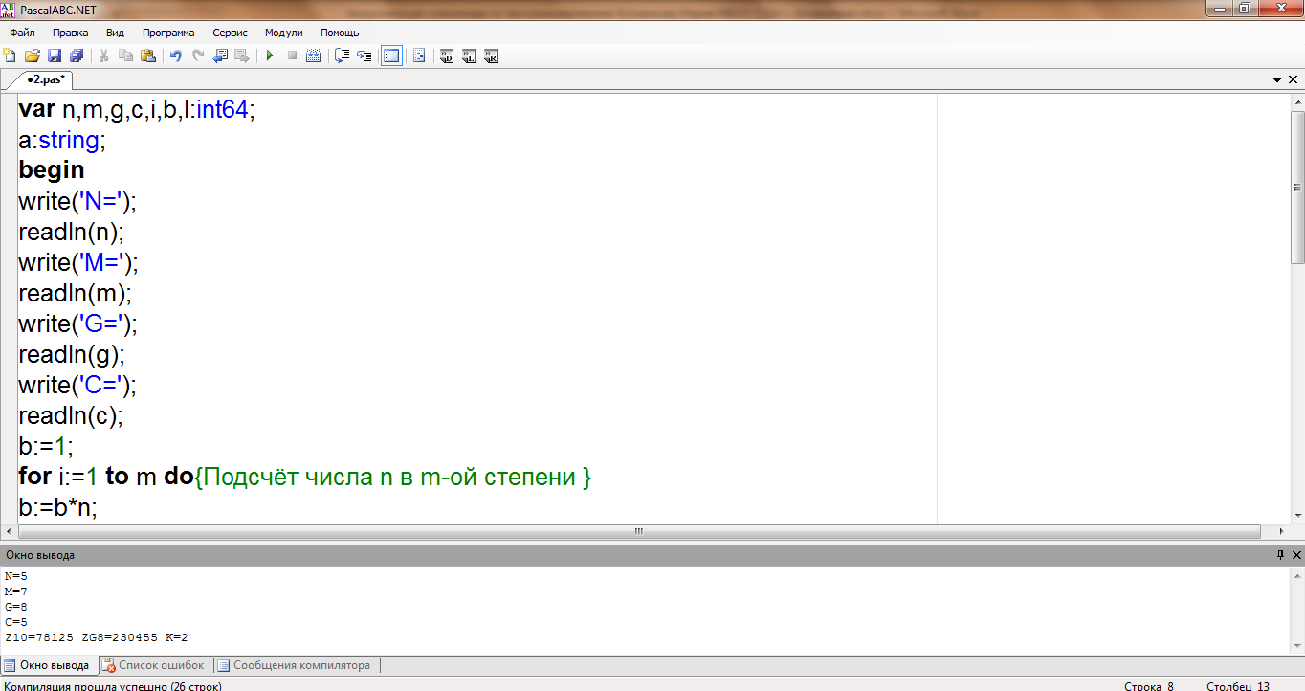

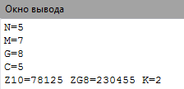

**Пример 2:**

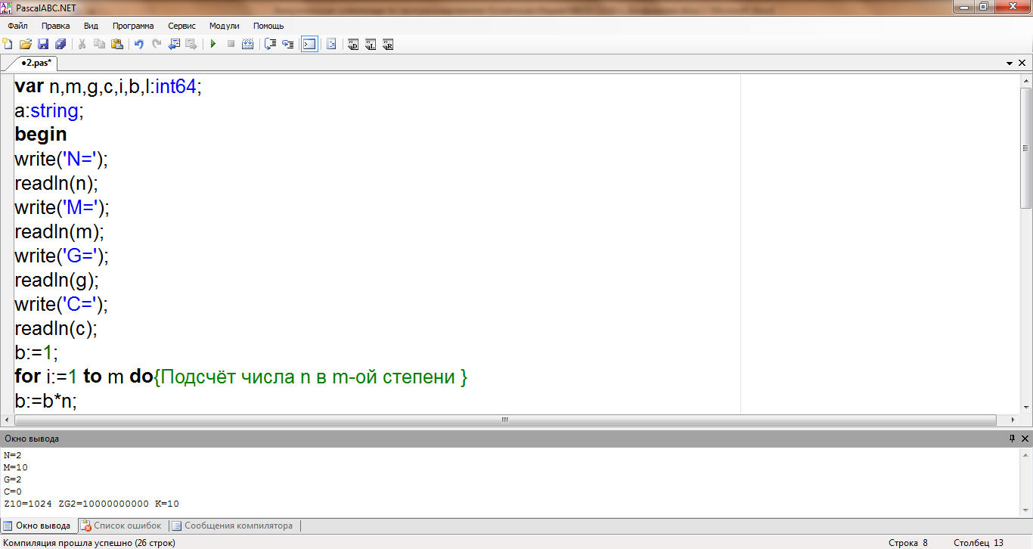

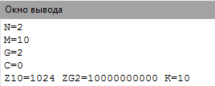

**Задача 3**

При регистрации в компьютерной системе каждому пользователю выдаётся пароль, состоящий из **N** символов и содержащий только цифры и символы из 26-символьного набора прописных латинских букв. Программа «Регистратор» подсчитывает количество **L** всех возможных паролей, состоящих ровно из **N** символов.

**Пример ввода:**  **Пример вывода:**

|  |  |  |
| --- | --- | --- |
| **N = 5** |  | **L = 60466176** |

**Решение:**

**var** l,n,i:int64;

**begin**

write('N=');

read(n);

l:=1;

**for** i:=1 **to** n **do** {Подсчёт количества паролей по формуле L=36 в степени n}

l*=36;

write('L=');

writeln(l);

**end**.

|  |  |
| --- | --- |
| **ВВОД** | **ВЫВОД** |
| N=5 | L=60466176 |
| N=30 | L=1152921504606846976 |

**Пример 1:**

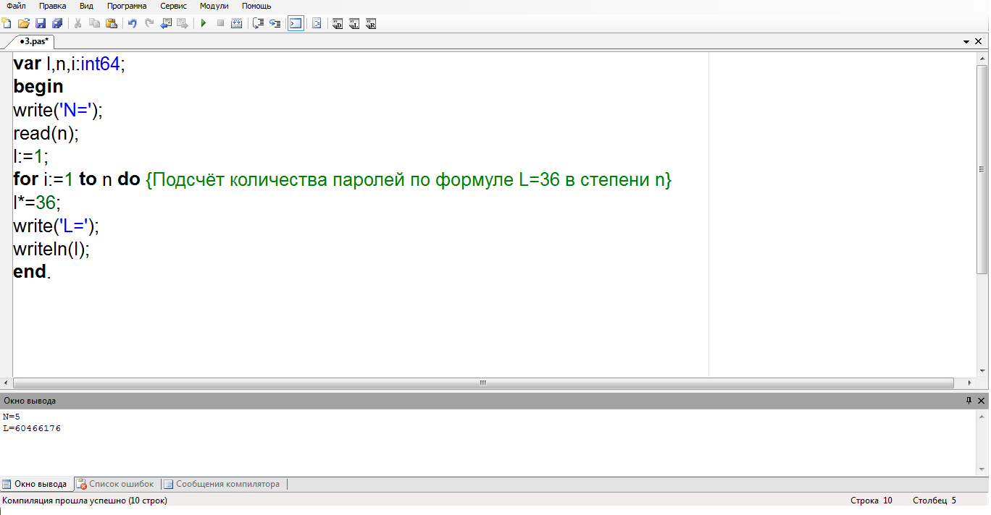 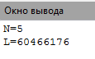

**Пример 2:**

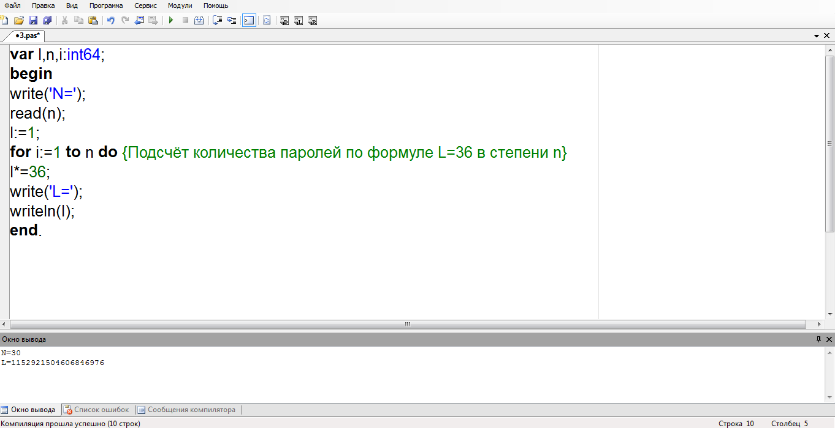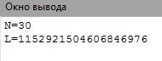

**Описание решения: я использовала формулу нахождения количества паролей из данных 36 символов: 36n.**

**Задача 4**

Программа «Логик» подсчитывает, для какого наибольшего целого неотрицательного числа **А** выражение **(K = y + x) /\ (A < x) /\ (A < y)**  тождественно истинно для фиксированного значения **K**, т.е. принимает значение **1** при любых целых неотрицательных **x** и **y**?

**Пример ввода:**  **Пример вывода:**

|  |  |  |
| --- | --- | --- |
| **K = 10** |  | **x = 5 y = 5 A = 4** |

**Решение:**

**var** a,x,k,i:longint;

**begin**

write('K=');

read(k);

x:=k **div** 2;{Чтобы а была максимальной, надо, чтобы х и у были по значению как можно ближе к половине числа k}

a:=x-1;

writeln('x=',x,' y=',k-x, ' A=',a);

**end**.

|  |  |
| --- | --- |
| **ВВОД** | **ВЫВОД** |
| K=10 | x=5 y=5 A=4 |
| K=17 | x=8 y=9 A=7 |

**Пример 1:**

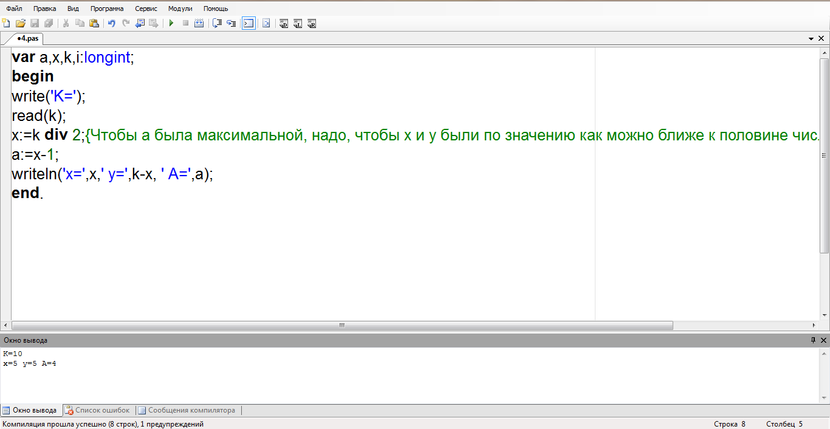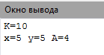

**Пример 2:**

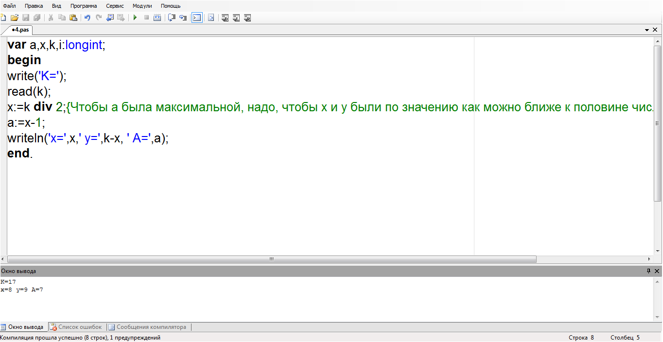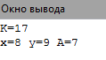

**Описание решения: х и у я делаю как можно ближе к 0.5k, А<х, А<у.**

**Задача 5**

Составить программу «Эконом», которая меняет местами значения переменных **X**, **Y**, **Z**, введенных с клавиатуры, без использования дополнительных переменных.

**Пример ввода:**  **Пример вывода:**

|  |  |  |
| --- | --- | --- |
| **X = 10 Y=7 Z=5** |  | **X = 7 Y = 5 Z= 10** |

**Решение:**

**var** x,y,z:longint;

**begin**

write('X=');

read(x);

write('Y=');

read(y);

write('Z=');

read(z);

write('X=',y);{Вместо х программа выводит у, вместо у-z, вместо z-x}

write(' Y=',z);

write(' Z=',x);

**end**.

|  |  |
| --- | --- |
| **ВВОД** | **ВЫВОД** |
| X=7 Y=5 Z=10 | X=7 Y=5 Z=10 |

**Пример 1:**

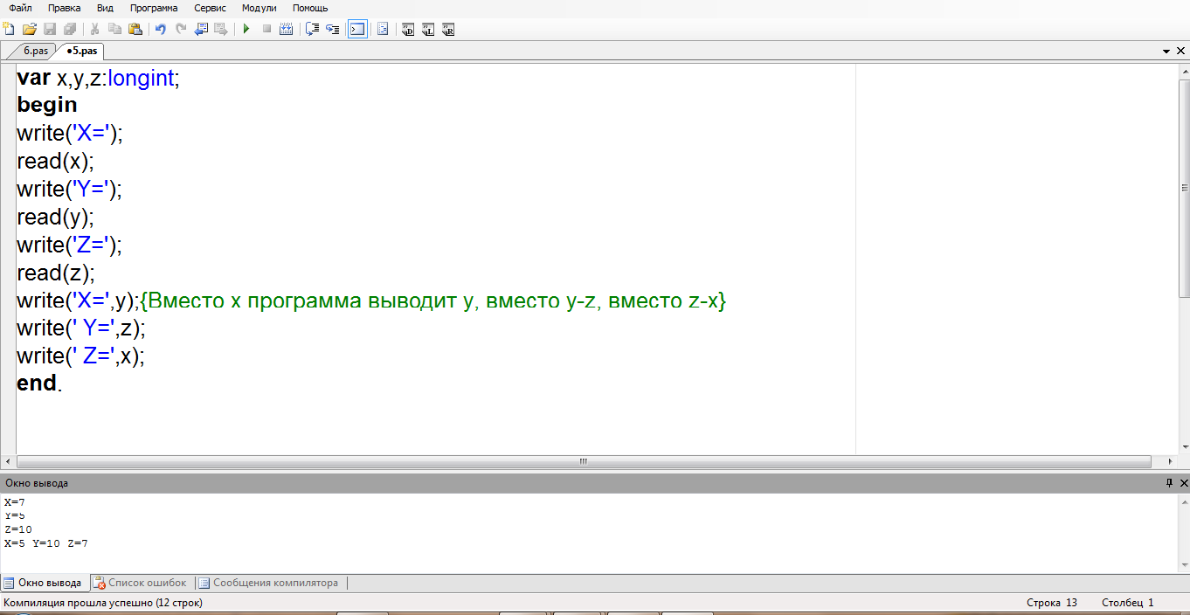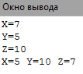

**Описание решения: я просто меняю x, y и z местами.**

**Задача 6**

Имеются два наноматериала одного и того же химического состава (**nm1** и **nm2**), состоящие из частиц сферической формы. Средний радиус частиц первого материала **Rnm1**, а второго **Rnm2**. Программа «Наноматериал» определяет, какой из двух материалов имеет большую удельную поверхность (**Upnm1** или **Upnm2)** и во сколько раз?

**Пример ввода:**  **Пример вывода:**

|  |  |  |
| --- | --- | --- |
| **Rnm1 =** 200 нм **Rnm2 =** 40 нм |  | **Upnm2 = 5*Upnm1** |

**var** m,n:longint;

c,s:real;

b:string;

**begin**

write('Rnm1=');

read(m,b);

write('Rnm2=');

readln(n,b);

c:=3/m;{формула из сборника задач В.В. Еремина(S/V=3/r) переведена в программный код}

s:=3/n;

**if** c>s **then** writeln('Upnm1=',c/s,'*Upnm2');

**if** s>c **then** writeln('Upnm2=',s/c,'*Upnm1');

**if** s=c **then** writeln('Upnm1=Upnm2');

**end**.

|  |  |
| --- | --- |
| **ВВОД** | **ВЫВОД** |
| Rnm1 **=** 200 нм Rnm2 **=** 40 нм | Upnm2 = 5*Upnm1 |
| Rnm1 **=** 67 нм Rnm2 **=** 34 нм | Upnm2=1.97058823529412*Upnm1 |

**Пример 1:**

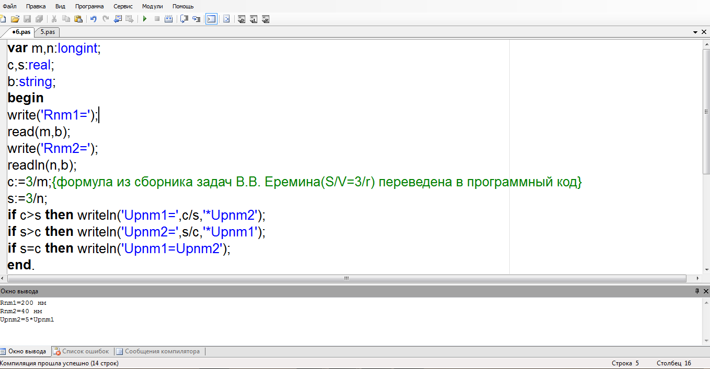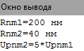

**Пример 2:**

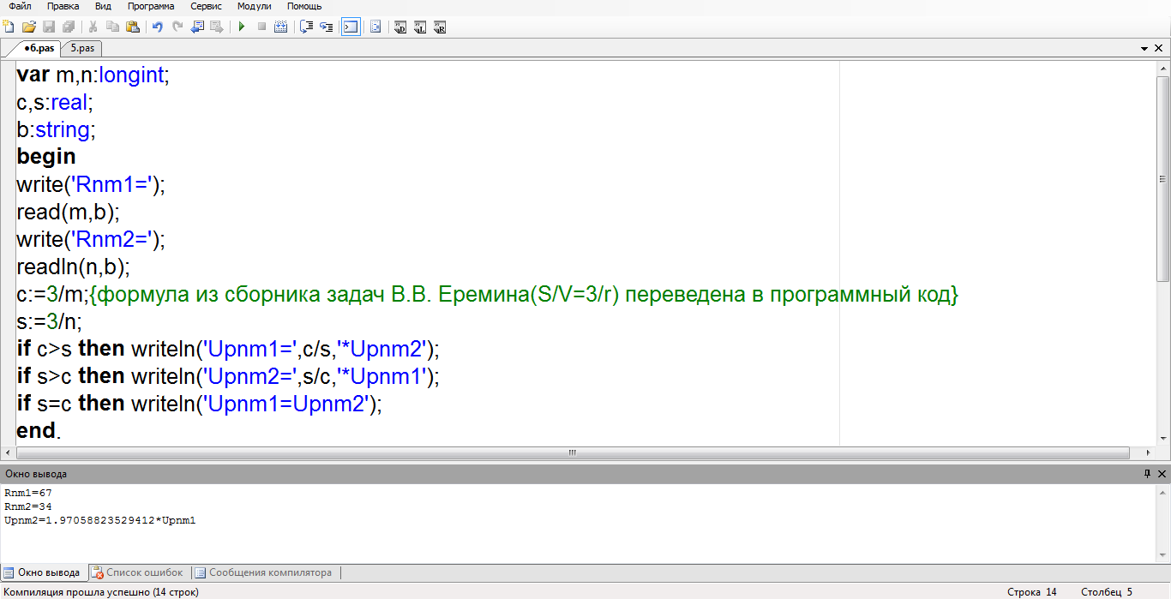

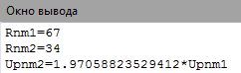

**Описание решения: мне помогла формула из задачника В.В. Еремина для нахождения отношения поверхности к объёму для сферических частиц.**

**Задача 7**

В прямоугольном треугольнике биссектриса острого угла делит противоположную сторону на отрезки длиной **M** и **N**. По условиям задачи составить программу «Вычислитель», которая по значениям **M** и **N**, введенных с клавиатуры, вычисляет площадь прямоугольного треугольника.

**Пример ввода:**  **Пример вывода:**

|  |  |  |
| --- | --- | --- |
| **M=4 N=5** |  | **S= 54** |

**var** a,b,c,m,n,i:longint;

**begin**

write('M=');

read(m);

write('N=');

read(n);

a:=1;

**while** 9*a*a<>81 **do begin**{Методом подбора я реализовала формулу S=0.5*AC*BC}

a:=a+1;

**if** 9*a*a=81 **then break**;

**end**;

writeln('S=',a*4*(m+n)*0.5);

**end**.

|  |  |
| --- | --- |
| **ВВОД** | **ВЫВОД** |
| **M=4 N=5** | **S= 54** |
| **M=30 N=14** | **S=264** |

**Пример 1:**

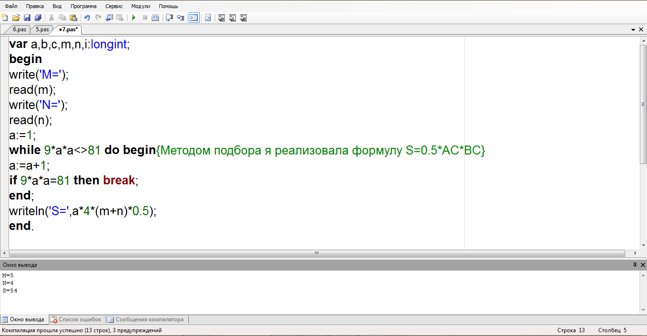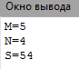

**Пример 2:**

